专利技术交底书

第一发明人（必填） |  |  | ☐ 校招 / ☐ 社招 （必选）
其他发明人（不超过3人）
（以下由交底书撰写人填写） |  |  | （以下由知识产权部填写）
撰写人 |  |  | 专利类型
手机 |  |  | 知识产权负责人
座机 |  |  | 联系电话
E－mail |  |  | E－mail
一种融合挂车扫掠包络约束与铰接角误差评估的带挂卡车轨迹重生成方法

一、技术背景、最接近现有技术及现有技术缺点

1.1 现有技术
检索说明：在国家知识产权局专利公布公告系统、Google Patents 及公开论文页面中，围绕“带挂卡车轨迹规划”“挂车包络”“铰接角估计”“半挂车路径跟踪”和“大型车扫掠路径”等关键词核验公开材料。下述内容按与本案技术链路的相关方向归纳；公开链接用于代理人复核著录项目和原始公开内容。

1.1.1 车头/挂车联合路径与包络碰撞检测
公开材料：CN120176701A《行车路径规划方法、装置及车辆》
公开内容：根据环境信息和车辆状态确定车头路径点，结合车头与挂车的相对位姿确定挂车路径点，并可在 Frenet 坐标系中形成车头包络、挂车包络和障碍物区域，以最小距离判断碰撞风险。
与本案的区别：该公开方案已涉及铰接车辆路径点、相对位姿和包络碰撞检测，是本案最接近的现有技术之一；本案进一步针对一条既有车头参考轨迹的风险区段，生成多条横向偏移候选，逐条回放挂车包络、筛选优化初始轨迹并进行有限时域联合优化，同时另行建立铰接角输入误差对包络横向偏差的评估链路。
公开来源：https://patents.google.com/patent/CN120176701A/zh

1.1.2 半挂车辆泊车路径规划与跟踪
公开材料：CN117707150A《倒车环境下无人矿卡路径跟踪控制方法》
公开内容：建立半挂车辆运动学模型，将混合 A*、Reeds-Shepp 曲线、碰撞约束和铰接角约束用于平行/垂直泊车路径规划，并采用模型预测控制等方式完成路径跟踪。
与本案的区别：该方案重点在倒车泊车任务中从头规划路径并执行跟踪；本案面向已有前进行驶参考轨迹的局部安全修正，并将候选轨迹的挂车扫掠包络间隙用于候选筛选和优化。
公开来源：https://patents.google.com/patent/CN117707150A/zh

1.1.3 铰接角状态估计
公开材料：CN113147772A《一种半挂汽车列车全工况铰接角度状态估计方法》
公开内容：针对前进低速、高速和倒车工况下的非线性扰动，采用全工况多模型信息融合策略估计半挂汽车列车铰接角。
与本案的区别：该方案解决铰接角状态估计本身；本案以角度输入为已知或待评估量，进一步量化其误差在固定车头轨迹上的空间放大结果，并形成挂车包络横向偏差指标。
公开来源：https://patents.google.com/patent/CN113147772A/zh

1.1.4 拖挂角度检测
公开材料：CN119068444B《一种牵引车的拖挂角度检测方法、电子设备及存储介质》
公开内容：基于激光雷达点云、目标平面/感兴趣区域检测和卡尔曼滤波获得拖挂角度，以降低检测复杂度并提高检测准确度。
与本案的区别：该方案关注拖挂角的感知与滤波；本案不限定角度数据的具体传感器来源，而是评价给定角度误差集合对挂车包络横向坐标和安全间隙判断的影响。
公开来源：https://patents.google.com/patent/CN119068444B/zh

1.1.5 大型车扫掠路径设计
公开材料：CN102587237A《考虑大型车转弯特性的右转弯车道设计方法》
公开内容：计算牵引拖挂车辆的轮迹偏移、最大扫掠路径宽度和侧向净空，并据此设计右转弯车道的导流路宽度和几何曲线。
与本案的区别：该方案用于道路几何和静态车道设计；本案用于车端或规划端生成可执行目标轨迹，并输出速度、曲率、包络间隙和误差评估记录。
公开来源：https://patents.google.com/patent/CN102587237A/zh

1.1.6 牵引挂车垂直泊车
公开材料：贾生超等《牵引挂车垂直泊车路径规划与运动控制》
公开内容：以铰接角确定挂车最大虚拟转向角和最小转弯半径，考虑碰撞约束后利用 B 样条规划无碰撞参考路径，并以挂车后轴中心为对象设计模型预测控制器。
与本案的区别：该文献面向单步式垂直泊车；本案面向路口、路沿或障碍物邻近场景下既有车头参考轨迹的局部重生成，并附加铰接角输入误差的包络评估。
公开来源：https://xk.sia.cn/article/cstr/32166.14.xk.2023.2088
检索总结：现有技术已分别公开铰接车辆路径点和包络碰撞检测、半挂车辆泊车/倒车路径规划、铰接角检测或估计以及大型车辆扫掠路径设计。相较之下，本案的技术主线是：以一条既有车头参考轨迹的风险区段为对象，通过横向偏移候选、挂车包络逐条回放、候选评价和有限时域优化形成可执行目标轨迹，并以同一包络投影方法量化铰接角测量/估计误差引起的空间偏差。

1.2 现有技术存在的缺点
- 仅检查车头中心线或车头外廓时，难以及时发现挂车内切、外摆或出口鼻端擦碰风险。
- 现有半挂车辆路径规划多面向泊车、倒车或从头规划完整路径，对一条已有可行车头参考轨迹进行风险区段局部重生成的工程闭环不足。
- 包络碰撞检测在很多方案中仅作为后验校验，未充分参与候选轨迹生成、优化初始轨迹选择和有限时域优化。
- 铰接角检测或估计精度通常以角度误差描述，尚不能直接反映该误差在车辆几何和行驶距离作用下形成的挂车包络横向偏差。
- 道路设计类扫掠路径分析侧重静态道路几何，通常不输出面向车端执行的目标轨迹、速度曲线、曲率和可追溯评估记录。

二、本发明所要解决的技术问题
在牵引车-挂车组合车辆已经获得一条原始车头参考轨迹的情况下，当该轨迹满足车头通行要求但可能导致挂车扫掠包络侵入路沿、中央隔离带、障碍物或安全边界时，如何在不重新构造全局行驶任务的前提下，对风险区段内的车头轨迹进行局部重生成。
如何使重生成过程同时考虑车头可通行性、挂车包络安全性、曲率与速度连续性，并保留候选生成、挂车回放、候选评价、优化和校验的量化依据。
如何在同一车头轨迹上区分初始铰接角响应与传感器测量/估计误差，通过参考线法向投影将角度误差转化为可比较的包络横向差值，从而为上游角度输入精度要求和误差容忍范围提供量化依据。

三、本发明技术方案的详细阐述

3.1 背景
牵引车-挂车组合车辆在路口转弯、窄路沿通行、靠近中央隔离带鼻端或绕行障碍物时，车头参考轨迹与挂车实际扫掠包络并不等价。车头中心线或车头外廓满足通行要求，并不必然意味着挂车后部、挂车内侧角点或挂车外摆区域满足安全间隙要求。
本发明将挂车矩形外廓、角点、后轴中心、铰接点和包络边采样点在各离散位置处的空间占用作为轨迹重生成的约束与评价对象。输入包括已有车头参考轨迹、道路边界、路沿或障碍物集合、车辆几何参数、当前牵引车状态和挂车姿态；输出包括目标轨迹、速度曲线、曲率信息、包络安全间隙和铰接角误差评估结果。
系统先确定需要局部重生成的风险区段，生成多条具有工程可解释性的横向偏移候选轨迹；随后逐条进行牵引车-挂车运动学回放，计算扫掠包络和安全间隙，选择较优候选作为优化初始轨迹；最后在有限时域内联合优化轨迹平滑性、速度连续性、曲率变化和包络安全约束。铰接角误差评估可作为并行的标定/验收链路，不要求在每帧在线执行。

3.2 系统框图
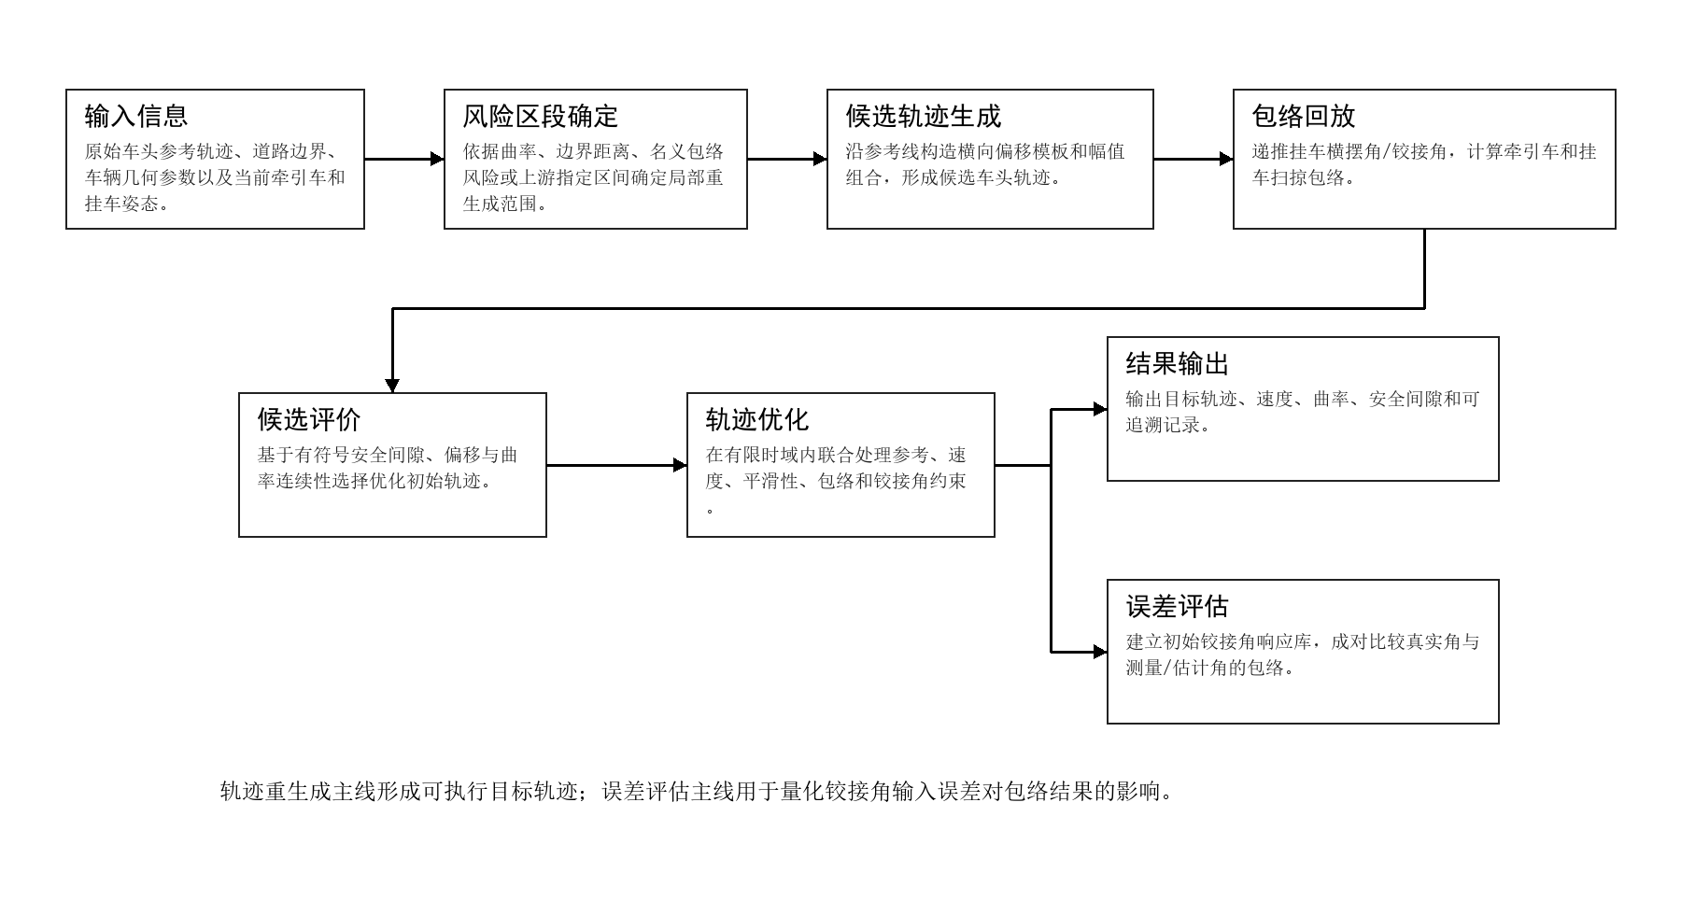
图1 带挂卡车轨迹重生成与铰接角误差评估系统框图

3.3 模块功能说明
如图1所示，系统包括输入信息、风险区段确定、候选轨迹生成、包络回放、候选评价、轨迹优化、结果输出和误差评估。前七个模块构成轨迹重生成主线；误差评估模块使用同一车辆几何、车头轨迹和包络投影定义形成标定/验收支线，二者通过统一的包络横向坐标和安全间隙指标保持技术口径一致。
输入信息：接收原始参考轨迹、道路边界、路沿/障碍物、车辆几何、速度约束以及当前牵引车和挂车姿态。
风险区段确定：根据转弯路口、道路边界距离、名义挂车包络侵入风险或上游指定区间确定局部重生成范围。
候选轨迹生成：沿参考线构造横向偏移函数，形成晚转入、出口保持、长距离回正或其组合的候选车头轨迹。
包络回放：利用牵引车-挂车运动学模型递推挂车横摆角（yaw）或铰接角，得到牵引车和挂车在各离散位置的外廓包络。
候选评价：根据有符号安全间隙、最大横向偏移、偏移一阶/二阶变化和反向曲率等指标，选择满足约束且代价较小的优化初始轨迹。
轨迹优化：以所选初始轨迹初始化有限时域优化，联合处理曲率变化率、纵向加加速度（jerk）、速度跟踪、参考偏差和包络安全约束。
结果输出：输出可执行目标轨迹、速度曲线、曲率序列、车头/挂车安全间隙和可追溯评估记录。
误差评估：固定一条车头轨迹，建立初始铰接角响应库，并通过真实角与测量/估计角的成对切片比较计算包络横向差值。
上述模块可以部署在车端规划控制器、离线仿真服务器或测试台架中。误差评估模块既可对原始参考轨迹执行，也可对重生成后的目标轨迹执行；其结果用于说明角度输入误差对包络评估的影响，不当然等同于在线轨迹优化的控制反馈。

3.4 系统流程说明
图2示出了本发明的一种方法流程，S1 至 S7 为轨迹重生成主流程，S8 为可在标定或验收阶段执行的误差评估流程。
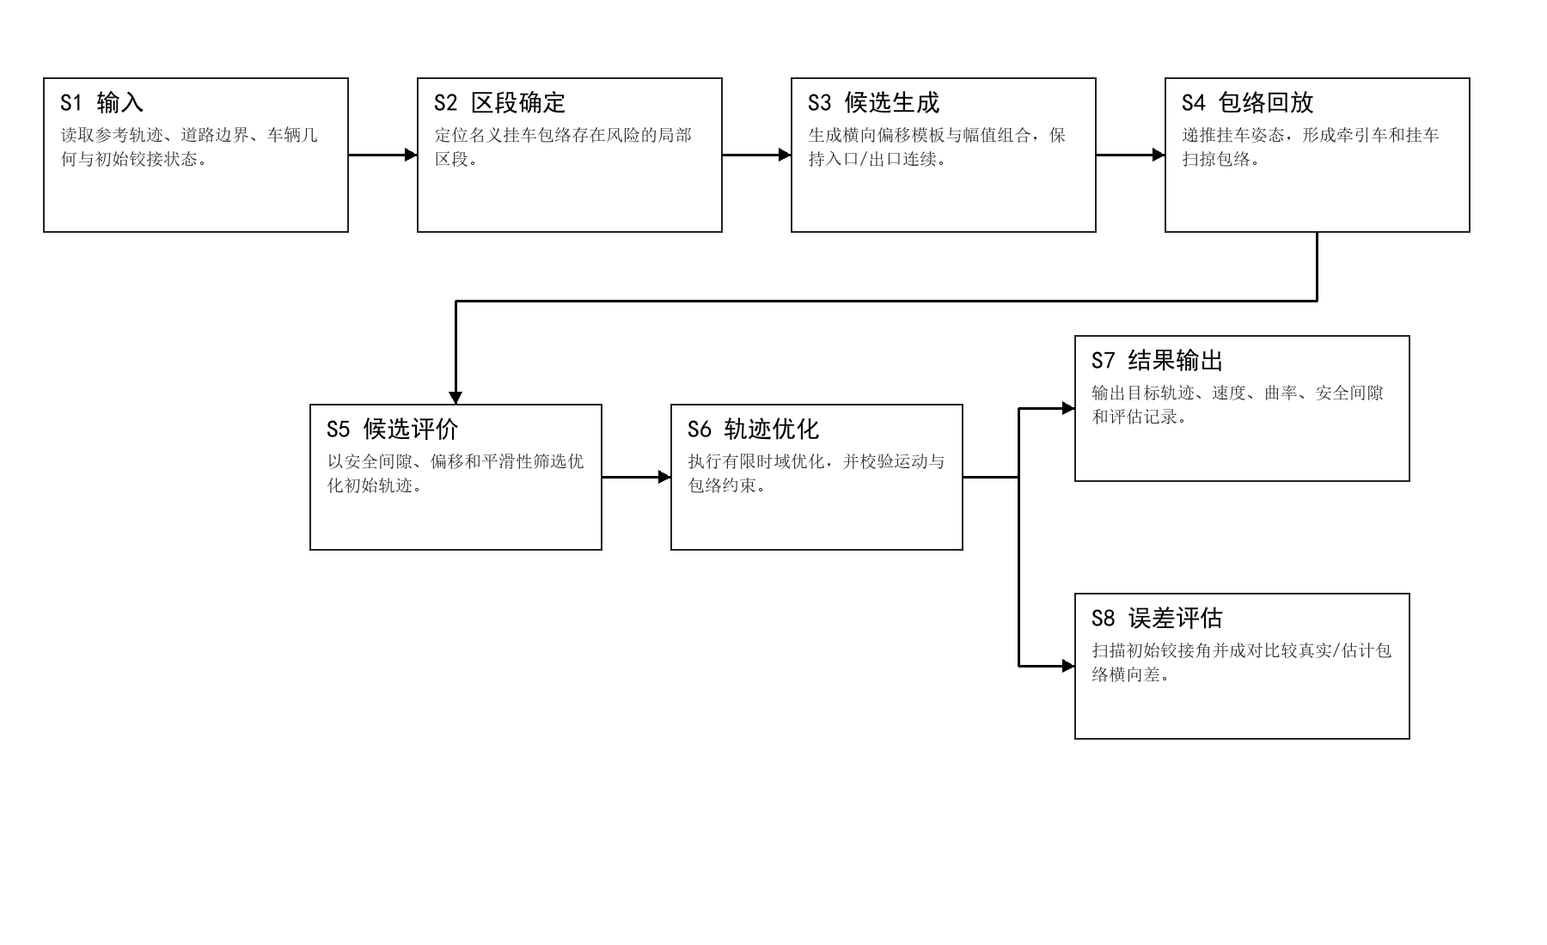
图2 带挂卡车轨迹重生成与铰接角误差评估方法流程图
- S1：读取原始车头参考轨迹、道路边界和车辆参数，确定铰接点、挂车轴距、前后悬、宽度和初始铰接状态。
- S2：依据曲率、道路边界距离、名义包络侵入或上游指定条件，确定需要重生成的局部风险区段。
- S3：构造横向偏移函数，由多个偏移模板和幅值组合生成候选车头目标轨迹，并保持区段入口、出口与原参考轨迹连续衔接。
- S4：对每条候选轨迹执行牵引车-挂车运动学回放，形成牵引车包络、挂车包络及其到道路边界或障碍物的有符号最小安全间隙。
- S5：按照安全间隙、横向偏移、偏移变化率和曲率连续性筛选候选，得到有限时域优化的初始轨迹。
- S6：在有限时域内优化参考偏差、速度偏差、平滑性、车头/挂车包络侵入和铰接角异常等代价，并执行运动学和几何硬约束校验。
- S7：当校验满足预设阈值时输出目标轨迹、速度曲线、曲率和评估记录；不满足时调整候选模板、幅值或约束权重后重新执行 S3 至 S6。
- S8：在标定或验收阶段固定待评估的车头轨迹，扫描初始铰接角并对真实角与测量/估计角进行成对比较，输出响应面、包络横向差和角度输入精度建议。
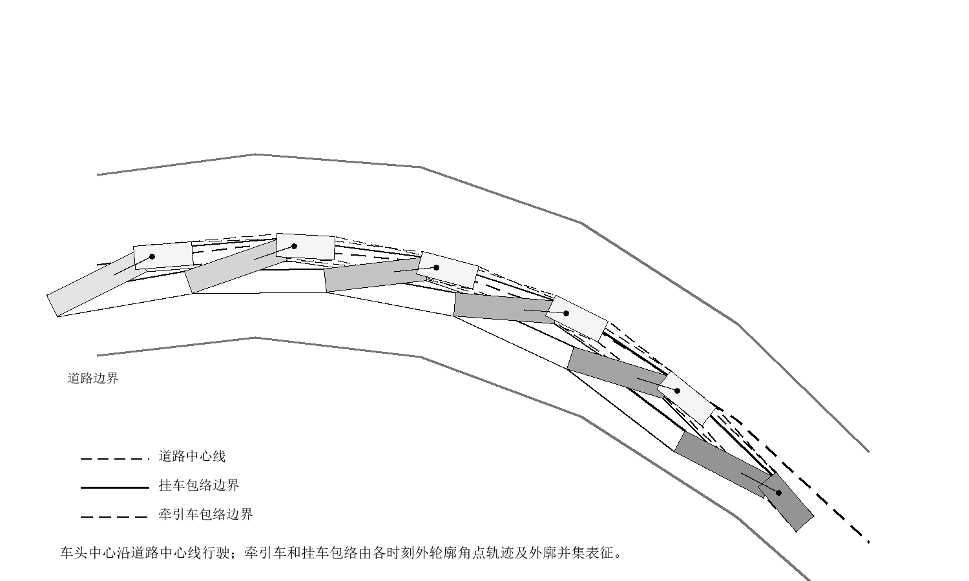
图3 牵引车-挂车扫掠包络几何示意图
如图3所示，车头轨迹点可取牵引车等效后轴中心或其它预设参考点；牵引车外廓、挂车外廓、铰接点、挂车后轴中心和外廓边采样点随参考线里程逐点更新。包络与道路边界或障碍物之间的有符号距离为正时表示分离，为零时表示接触，为负时表示发生几何侵入。

3.4.1 符号、变量与公式

（1）轨迹与车辆状态符号
符号 | 含义 | 下标/量纲
$$i,k,N$$ | 候选模板索引、离散位置索引和优化时域离散点数 | i、k 为非负整数；N 为正整数
$$s,p_{ref\left(s\right)},n_{ref\left(s\right)}$$ | 参考线里程、参考位置及其单位法向量 | s 的单位为 m；位置为二维坐标
$$p_{cand\left(s\right)},d\left(s\right),d_{i},φ_{i\left(s\right)}$$ | 候选车头轨迹、横向偏移函数、偏移控制量和模板基函数 | 横向偏移函数及控制量的单位为 m
$$θ_{k},θ_{h,k},ψ_{k},β_{k}$$ | 牵引车横摆角、铰接点运动方向、挂车横摆角和铰接角 | $$β_{k}=θ_{k}-ψ_{k}$$
$$Δs_{h,k},L_{tr},X_{k}$$ | 相邻铰接点位移、铰接点到挂车等效轴的距离及组合车辆状态 | 距离单位为 m；组合状态含位置、角度、曲率、速度等

（2）包络安全与优化符号
符号 | 含义 | 下标/量纲
$$P_{T\left(X_{k}\right)},P_{R\left(X_{k}\right)},B$$ | 状态 X_k 下的挂车外廓、牵引车外廓及道路边界/障碍物集合 | 二维点集或边界集合
$$q,b,sdist\left(q,b\right)$$ | 车辆包络点、边界点及二者的有符号距离 | 距离单位为 m；负值表示侵入
$$c_{T,k},c_{R,k},m_{T},m_{R}$$ | 挂车/牵引车最小安全间隙及对应阈值 | 单位为 m
$$l_{ref\left(k\right)},l_{speed\left(k\right)},l_{smooth\left(k\right)}$$ | 参考偏差、速度偏差及平滑性代价项 | 非负标量；平滑性项可包含曲率变化率和纵向加加速度
$$λ_{T},λ_{R},λ_{β},J,{\left[x\right]}_{+}$$ | 代价权重、总优化代价和正部函数 | $${\left[x\right]}_{+}=\max\left(x,0\right)$$

（3）铰接角误差评估符号
符号 | 含义 | 下标/量纲
$$β_{true,k},β_{meas,k},ε_{β,k},D_{β}$$ | 真实铰接角、测量/估计铰接角、角度误差及误差集合 | 单位统一为 rad 或 deg
$$β_{0},l_{L\left(s,β_{0}\right)}$$ | 真实初始铰接角及其对应的挂车左侧包络横向坐标 | 初始铰接角为角度量；横向坐标单位为 m
$$Δl_{L}^{0\left(s,β_{0}\right)},U_{L\left(s,β_{0},D_{β}\right)}$$ | 相对 0° 基线的额外左侧包络偏移，以及给定真实初始角和误差集合时的左包络不确定度 | 单位为 m；二者含义不同
$$l_{\left(pred\right)\left(q,k\right)},l_{\left(true\right)\left(q,k\right)},Δl_{max}$$ | 预测/真实包络点的法向坐标及其最大绝对差 | 单位为 m

候选车头轨迹由参考位置和横向偏移表示为：
$$p_{cand\left(s\right)}=p_{ref\left(s\right)}+d\left(s\right)n_{ref\left(s\right)}$$ | (1)
横向偏移函数可由模板基函数或控制点组合得到：
$$d\left(s\right)=Σ_{i}d_{i}φ_{i\left(s\right)}$$ | (2)
在参考线采样足够密集时，挂车横摆角可按铰接点位移作一阶离散递推：
$$ψ_{k+1}=ψ_{k}+\left(\frac{Δs_{h,k}}{L_{tr}}\right)\sin\left(θ_{h,k}-ψ_{k}\right)$$ | (3)
$$β_{k}=θ_{k}-ψ_{k}$$ | (4)
挂车与牵引车到边界集合的有符号最小安全间隙分别为：
$$c_{T,k}=\min_{q∈∂P_{T\left(X_{k}\right)},b∈B}{sdist\left(q,b\right)}$$ | (5)
$$c_{R,k}=\min_{q∈∂P_{R\left(X_{k}\right)},b∈B}{sdist\left(q,b\right)}$$ | (6)
有限时域优化代价的一种表达为：
$$J=Σ_{k=0}^{N-1\left[l_{ref\left(k\right)}+l_{speed\left(k\right)}+l_{smooth\left(k\right)}+λ_{T{\left[m_{T}-c_{T,k}\right]}_{+}^{2}}+λ_{R{\left[m_{R}-c_{R,k}\right]}_{+}^{2}}+λ_{β}β_{k}^{2}\right]}$$ | (7)
铰接角测量/估计误差定义为：
$$β_{meas,k}=β_{true,k}+ε_{β,k}$$ | (8)
图5至图7所用响应面是相对 0° 初始铰接角基线的额外左侧包络偏移：
$$Δl_{L}^{0\left(s,β_{0}\right)}=l_{L\left(s,β_{0}\right)}-l_{L\left(s,0\right)}$$ | (9)
对于给定真实初始铰接角和误差集合，左包络不确定度定义为：
$$U_{L\left(s,β_{0},D_{β}\right)}=\max_{ε_{β}∈D_{β}}{abs\left(l_{L\left(s,β_{0}+ε_{β}\right)}-l_{L\left(s,β_{0}\right)}\right)}$$ | (10)
其中，abs(·) 表示绝对值运算，误差集合中的各角度误差采用同一角度单位。
在全部离散位置和包络采样点上，预测包络与真实包络的最大横向差为：
$$Δl_{max}=\max_{k,q}{abs\left(l_{\left(pred\right)\left(q,k\right)}-l_{\left(true\right)\left(q,k\right)}\right)}$$ | (11)
式（9）描述车辆初始姿态相对 0° 基线的响应，不把全部初始铰接角直接视为传感器误差；式（10）和式（11）才用于给定真实角与叠加测量/估计误差后的成对比较。

3.4.2 铰接角误差包络评估步骤
为量化上游铰接角输入误差对挂车包络评估的影响，本发明采用“响应库建立—误差切片配对—包络差计算”的两阶段方法。第一阶段扫描不同真实初始铰接角，得到固定车头轨迹下的包络响应库；第二阶段在给定真实初始角上叠加传感器测量/估计误差，从响应库中选取两条对应切片进行比较。
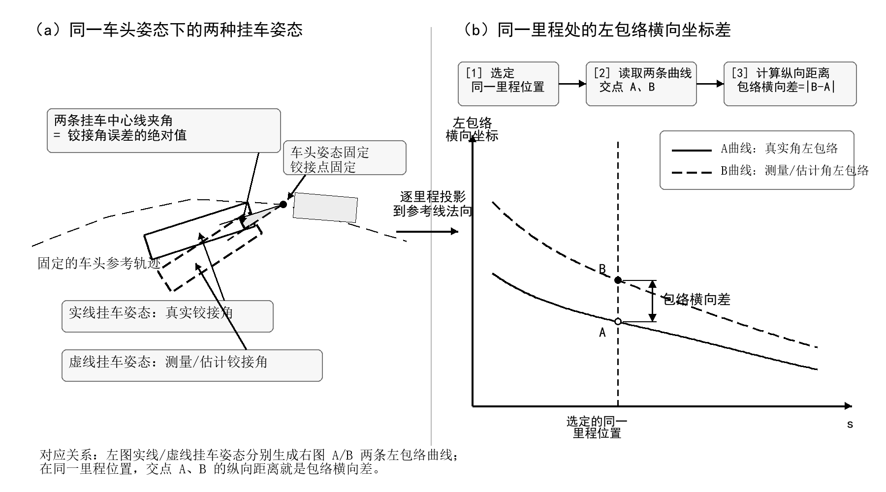
图4 固定车头轨迹下铰接角误差到包络横向差的对应关系示意图
- 固定一条待评估车头轨迹和铰接点运动，使车头运动不随铰接角误差改变，从而隔离挂车初始姿态和角度输入误差对包络的影响。
- 在预设真实初始铰接角集合内逐一扫描 β0，按牵引车-挂车运动学模型得到各里程位置的挂车横摆角和包络点，建立可复用响应库。
- 将挂车角点、后轴中心、铰接点和外廓边采样点投影到同一参考线法向，得到左侧包络、右侧包络及最大绝对横向坐标。
- 以 β0=0° 的响应切片为展示基线，按式（9）形成初始铰接角—行驶距离—额外左侧包络偏移响应面；该响应面用于展示车辆几何对初始姿态的敏感性。
- 对于给定真实初始铰接角 β0 和误差 εβ，比较 β0 与 β0+εβ 两条响应切片。如图4所示，在同一里程位置读取真实角左包络交点 A 和测量/估计角左包络交点 B，二者沿参考线法向的纵向距离即该位置的包络横向差，并按式（10）或式（11）汇总包络不确定度和最大横向差。
- 汇总角度误差集合和对应包络差值，形成铰接角输入精度要求、误差容忍范围和测试评价记录。
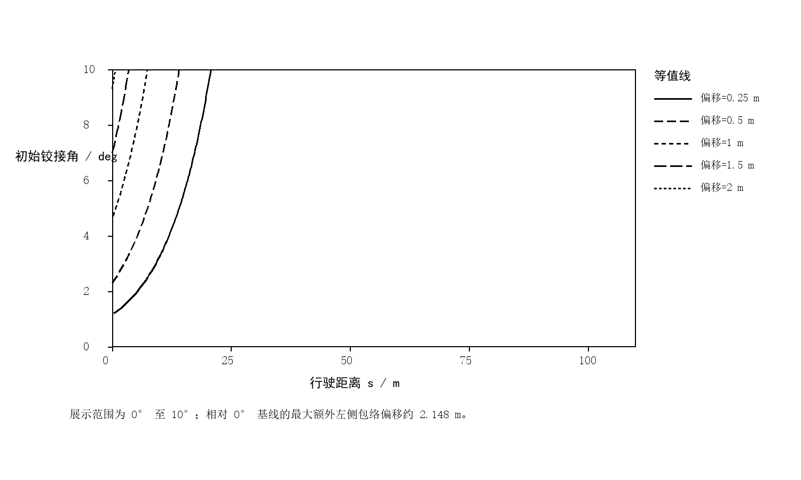
图5 相对 0° 基线的额外左侧包络偏移等值线图
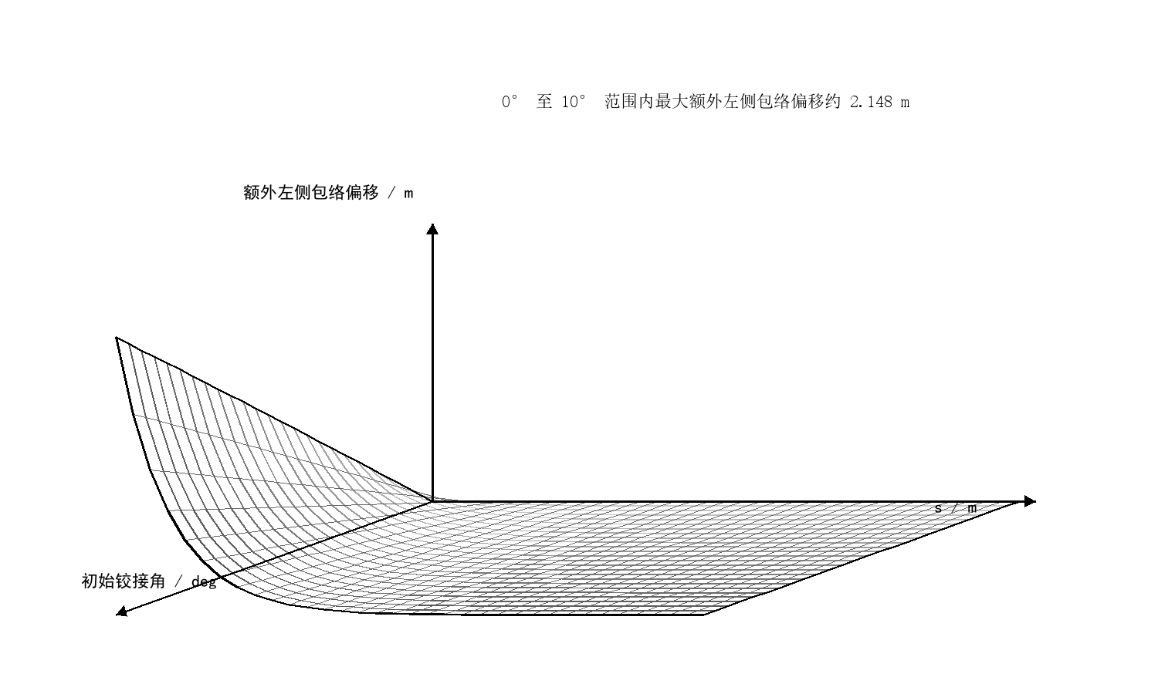
图6 初始铰接角—行驶距离—额外左侧包络偏移三维曲面图
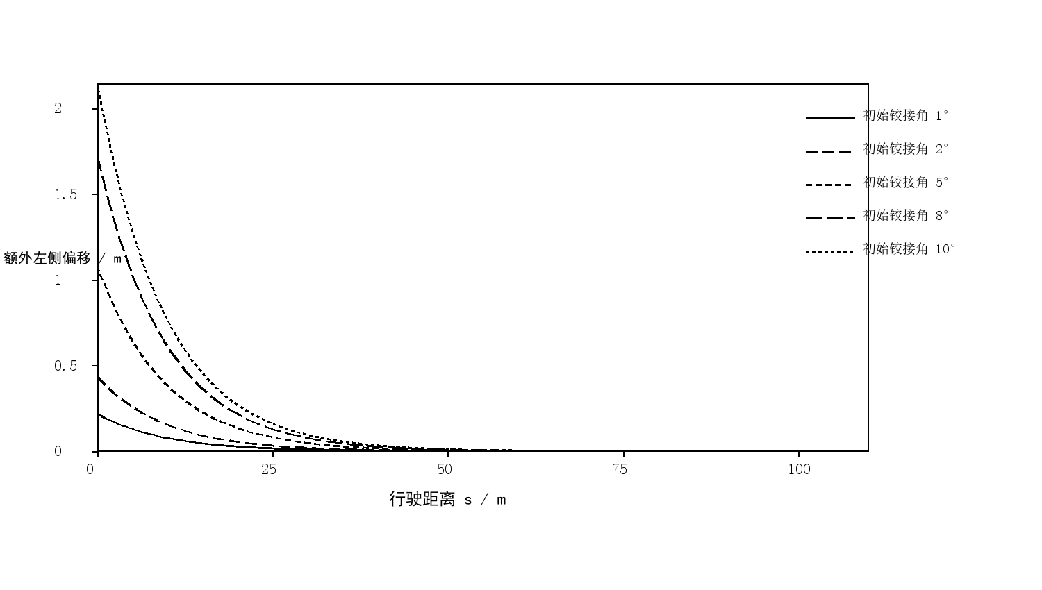
图7 典型初始铰接角下相对 0° 基线的额外左侧包络偏移切片曲线

3.5 关键技术参数
符号/参数 | 参数内容 | 示例取值或范围 | 作用
$$d_{i}$$ | 横向偏移模板控制量 | 根据车道宽度、障碍物位置和连续性约束设置 | 控制候选轨迹相对原参考轨迹的局部让行程度
$$m_{T},m_{R}$$ | 挂车/牵引车安全间隙阈值 | 按车辆尺寸、定位误差和场景风险等级设置 | 将包络安全要求转化为筛选条件、代价项或硬约束
$$L_{tr}$$ | 铰接点到挂车等效轴的距离 | 由车辆几何配置给定 | 用于挂车横摆角递推
$$D_{β}$$ | 铰接角误差集合 | 例如 ±1°、±2° 或由统计噪声模型给定 | 用于式（10）的误差包络评估
$$β_{0}$$ | 真实初始铰接角扫描变量 | 验证扫描范围为 -20° 至 20°；图示展示 0° 至 10° | 建立固定车头轨迹下的包络响应库
$$s$$ | 车头沿参考线行驶距离 | 验证中约 0 至 109.9 m | 作为响应面和切片曲线的里程坐标
$$Δl_{L}^{0\left(s,β_{0}\right)}$$ | 相对 0° 基线的额外左侧包络偏移 | 0° 至 10° 图示范围内最大绝对值约 2.148 m | 表征初始姿态响应；不直接等同于传感器误差
$$U_{L\left(s,β_{0},D_{β}\right)}$$ | 给定真实初始角和误差集合的左包络不确定度 | 由响应库中的成对切片计算 | 评估上游角度输入精度
$$Δl_{max}$$ | 预测/真实包络最大横向差 | 示例 2° 工况约 0.435 m | 评价角度误差导致的最大包络偏差

四、与现有技术相比的有益效果
本发明相较于现有技术至少具有以下有益效果。

- 将挂车扫掠包络由后验碰撞检查前移到候选生成、候选筛选和联合优化，使轨迹生成阶段即可显式评价挂车内切、外摆和鼻端擦碰风险。

- 在保留原始车头参考轨迹总体行驶意图的基础上进行风险区段局部重生成，减少完全重新规划可能带来的路径跳变和工程接入成本。

- 同时计算牵引车和挂车有符号安全间隙，并可将安全间隙作为筛选指标、优化代价或硬约束，从而形成候选—回放—优化—校验的闭环。

- 将初始铰接角响应面与传感器误差成对比较分开定义，能够把角度输入误差转换为沿参考线法向的包络横向差值，避免把车辆初始姿态本身误写为传感器误差。

- 输出目标轨迹、速度、曲率、包络间隙、响应面和误差对比记录，便于工程复现、试验验收和代理人围绕方法步骤展开权利要求。

五、本发明的技术关键点和欲保护点
建议代理人以“既有参考轨迹的局部重生成方法”为主要保护主线，并将“基于响应库的铰接角误差包络评估”作为与主线使用同一车辆几何和包络投影定义的并列/从属技术特征。具体欲保护点如下。
- 一种融合挂车扫掠包络约束的带挂卡车轨迹重生成方法，包括既有车头参考轨迹输入、风险区段确定、横向偏移候选生成、牵引车-挂车包络回放、候选评价、有限时域优化、校验和轨迹输出。
- 在原参考轨迹法向上以模板基函数或控制点形成局部横向偏移，并使候选轨迹在重生成区段入口和出口与原轨迹连续衔接。
- 对每条候选轨迹回放挂车姿态和外廓，以挂车包络有符号最小安全间隙参与候选筛选，并将满足约束的候选作为优化初始轨迹。
- 在有限时域优化中同时处理参考偏差、速度偏差、曲率/纵向平滑性、车头包络间隙、挂车包络间隙和铰接角约束。
- 固定车头轨迹并扫描初始铰接角，将挂车角点、后轴中心、铰接点和包络边采样点投影到参考线法向，形成初始铰接角—行驶距离—包络横向偏差响应面。
- 在响应库中以真实初始铰接角切片和叠加测量/估计误差后的角度切片进行成对比较，计算左/右包络不确定度和预测包络—真实包络最大横向差。
- 输出包括目标轨迹、速度曲线、曲率、车头/挂车安全间隙、响应面和误差评估记录的可追溯结果集合。

六、实施例、技术效果和参数示例

6.1 实施例一：基于横向偏移候选和挂车回放的轨迹重生成
在一实施例中，系统以城市路口左转参考轨迹为输入，车辆几何简化为牵引车矩形、挂车矩形和铰接点。系统在原参考线法向构造多组横向偏移候选，并保证重生成区段入口、出口与原轨迹的位置和方向连续；然后对每条候选执行牵引车-挂车运动学回放，得到挂车角点、外廓边采样点和牵引车外廓在各离散位置的坐标；再根据挂车到路沿或中央隔离带鼻端的有符号最小安全间隙选择优化初始轨迹。
在初始轨迹确定后，可采用迭代线性二次调节、模型预测控制、序列二次规划或其它有限时域优化器处理曲率变化率、纵向加加速度、速度跟踪和包络安全代价。优化结束后再次执行包络硬约束校验；当任一关键包络点的有符号间隙小于阈值时，返回候选生成环节调整偏移模板或幅值。

6.2 实施例二：固定车头轨迹下的铰接角响应库与误差配对评估
在一实施例中，固定同一条车头参考轨迹，对真实初始铰接角 $β_{0}$ 从 -20° 到 20° 按 0.1° 间隔扫描，共 401 个角度样本；参考线按约 0.45 m 间隔采样 245 个离散位置，覆盖约 109.9 m 的行驶距离。对每个初始铰接角和每个离散位置，计算挂车角点、后轴中心、铰接点和挂车外廓边采样点在参考线法向上的横向坐标。图5至图7为保证黑白交底书可读性，重点展示 0° 至 10° 的代表范围。
完整扫描范围内，挂车名义包络相对参考线的最大绝对横向坐标约 7.910 m，出现在 $β_{0}=20.0°$、$s=67.47 m$，对应关键点为挂车左后角。该数值是车辆在给定初始姿态下的绝对横向占用，不是传感器误差本身。
以 0° 初始铰接角为响应基线时，在 0° 至 10° 图示范围内，额外左侧包络偏移的最大绝对值约 2.148 m，出现在 $β_{0}=10.0°$、$s=0.00 m$。给定真实初始铰接角后，将测量/估计误差叠加到该角度并选取成对切片，可得到下表的最大包络横向差。
真实初始铰接角 | 测量/估计误差 | 测量/估计初始角 | 最大包络横向差
10.0° | +1.1° | 11.1° | 0.231 m
10.0° | -1.1° | 8.9° | 0.232 m
0.0° | +2.0° | 2.0° | 0.435 m

6.3 实施例三：持续铰接角误差对滚动重规划的影响
在另一实施例中，在滚动重规划过程中持续注入铰接角测量误差，比较预测包络和真实包络、轨迹横向偏移、规划抖动及执行安全间隙。成对误差对比验证中，非零角度误差使预测/真实包络最大横向差达到约 0.439 m；滚动重规划验证中，最大下一步预测/真实包络误差约 0.433 m，最小执行安全间隙约 -0.200 m。
按本交底书的有符号间隙定义，最小执行安全间隙为负表示发生几何侵入；上述 -0.200 m 示例对应约 0.200 m 的侵入量。该结果说明角度误差会由状态估计偏差转化为包络边界偏差，可用于制定上游角度输入精度要求、误差容忍范围和测试评价阈值。

6.4 可实施性与等同替换
本方案可由通用计算设备、车端规划控制器、仿真服务器或测试台架实施。挂车回放模型可采用低速几何模型、运动学模型、动力学模型或与车辆仿真软件联合的模型；优化器可采用迭代线性二次调节、模型预测控制、序列二次规划或其它能够处理轨迹约束的数值优化方法。道路边界可采用折线、占用栅格、距离场或其它可计算有符号距离的表达。
上述角度范围、采样间隔、车辆尺寸、误差取值和横向偏移数值仅用于说明技术方案和技术效果，不构成对保护范围的限定。实际应用中，可依据车辆尺寸、铰接机构、传感器配置、道路边界类型和目标安全等级，对参数、模型和优化器作等同替换。

